ASSUNTO:. REITERO A INDICAÇÃO 598/2018 QUE SOLICITAVA A REALIZAÇÃO DE OPERAÇÃO TAPA BURACOS NA RUA ALPHEU BRANDESPIN.

DESPACHO:.

SALA DAS SESSÕES ____/____/_____

PRESIDENTE DA MESA

REQUERIMENTO Nº , DE 2018

SENHOR PRESIDENTE,
SENHORES VEREADORES,

Considerando que, o problema ainda não foi solucionado e que os moradores cobraram este gabinete quanto a sua resolução.

REQUEIRO a mesa, após ouvir o douto plenário que oficie o Exmo. Sr. Prefeito Carlos Nelson Bueno juntamente a secretaria competente reiterando a indicação 598/2018 que solicitava a realização de operação tapa buracos na Rua Alpheu Brandespin, no Jardim do Lado.

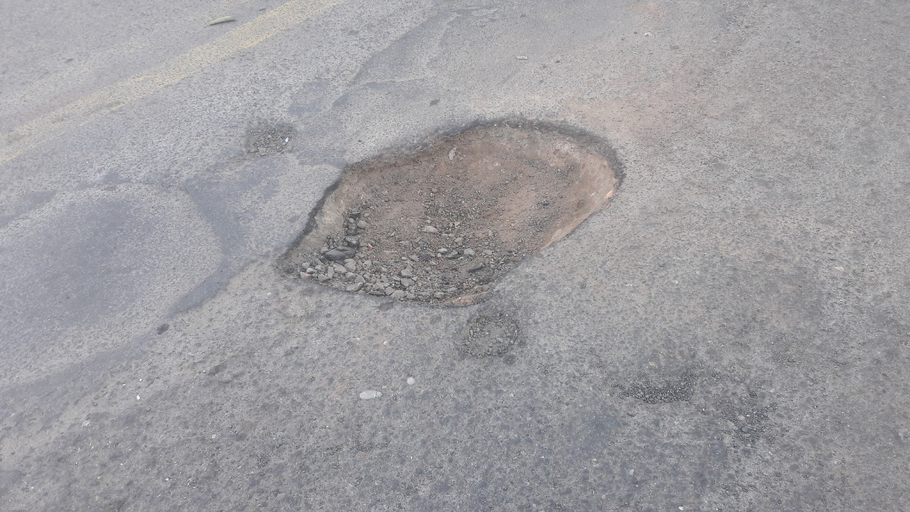

SALA DAS SESSÕES “VEREADOR SANTO RÓTOLLI”, aos 14 de junho de 2018.

VEREADOR LUIS ROBERTO TAVARES

